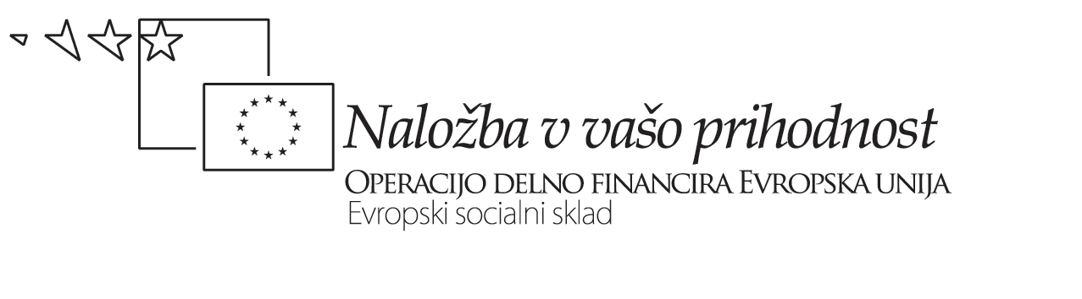

Naslov gradiva
Kompetence in samoregulacija

Avtor gradiva: Izr. prof. dr. Cirila Peklaj

Teze

Kompetence in samoregulacija

Kompetenca – sposobnost doseči kompleksne zahteve v določenem kontekstu s pomočjo spoznanih in nespoznavnih vidikov delovanja (Rychen, Salganick, 2003, str. 43).

Ključne kompetence za 21. stoletje:

- delovanje znotraj heterogenih skupin___________________________________

- avtonomno, refleksivno, odgovorno ravnanje____________________________

- interaktivna uporaba orodij__________________________________________

Sternbergov model razvoja sposobnosti v kompetence in ekspertizo (2007, str. 17)

sposobnosti → kompetence → ekspertiza

Samoregulacija učenja – samouravnavanje

Model SRU (Garcia, Pintrich, 1994, Hofer, Yu, Pintrich, 1998)

Motivacijsko čustveni procesi | Kognitivni  Procesi
Motivacijska prepričanja  (védenja) | Znanje  (védenje)
Motivacijski rezultati | Kognitivni rezultati

 | Motivacijsko-čustveni procesi | Kognitivni procesi
Védenja in prepričanja | Prepričanja o sebi/ nalogi:  - Interes  - vrednote  - samoučinkovitost  - cilji  - vrednost naloge  - Čustva | Znanje:  - deklarativno  - proceduralno  Metakognitivno znanje:  - nalogah  - o strategijah
Strategije | - postavljanje ciljev  - povečevanje zunanje in notranje motivacije  - defenzivni pesimizem  - stili pripisovanja  - samooviranje  - samopotrjevanje | Kognitivne strategije.  - ponavljanje  - elaboracija  - organizacija  Metakognitivne strategije:  - načrtovanje  - spremljanje  - uravnavanje
Rezultati | - Količina napora  aktivacije/rekonstruiranje shem  - Izbire  - vztrajanje | - kakovost napora  - globinsko procesiranje  - aktiviranje/rekonstrukcija znanja  - učni dosežki

Slika 1: Model SRU (prirejeno po Garcia, Pintrich, 1994, Hofer, Yu, Pintrich, 1998).

- Interes

- situacijski _________________________________________________
_________________________________________________________

- individualni interes_________________________________________
_________________________________________________________

situacijski interes → individualni interes

2. Vrednote:________________________________________________
__________________________________________________________
__________________________________________________________

3. Samoučinkovitost:_________________________________________
__________________________________________________________
__________________________________________________________
__________________________________________________________

4. Cilji:

Ciljna orientacija:

- usmerjenost v obvladovovanje (mastery goal orietation):__________________
__________________________________________________________________
b) usmerjenost v izkazovanje lastnih zmožnosti (performance goal orientation): __
___________________________________________________________________
c) usmerjenost v izogibanje izkazovanja lastnih nezmožnosti (performance avoidance
orientation): _______________________________________________________
___________________________________________________________________

Časovna oddaljenost ciljev: kratkoročni - dolgoročni
Michel et. al (1990) – sposobnost odlaganja zadovoljstva

5. Čustva (Pekrun, et. al., 2002).

Pozitivna – aktivacijska, deaktivacijska

Negativna – aktivacijska, deaktivacijska

veselje, ponos, upanje | dolgčas, občutek nemoči, relaksiranost | jeza, strah, sram,
Interes za učenje + | - | -
Notranja motivacija + | - | -
Zunanja motivacija + | - | ni povezav
Fleksibilna uporaba strategij + | - | -
Dosežki + | - | -
Nerelevantne misli - | +
 |  | Ponavljanje +
 |  | Izogibanje neuspehu +

Motivacijske strategije

- postavljanje ciljev________________________________________________
_______________________________________________________________
- povečevanje zunanje in notranje motivacije____________________________
_______________________________________________________________
_______________________________________________________________
_______________________________________________________________
- stili pripisovanja_________________________________________________
_______________________________________________________________
- samo-oviranje___________________________________________________
- samopotrjevanje_________________________________________________
_______________________________________________________________

Strategije za uravnavanje čustev
- samogovor ____________________________________________________
______________________________________________________________
- defenzivni pesimizem ___________________________________________
______________________________________________________________

Viri:
Sternberg, R.J. (2007). Inteligence, Competence and Expertise. V A.J. Elliot in C.S. Dweck (Ur.). Hanbook of competence and motivation. (str. 15-30). London: the Guilford Press.
Boekaerts, M. , Pinthich, P. R., Zeindner, M. (2000). Handbook of self-regulation. San Diego, CA: Academic Press.
Schunk, D.H., Zimmerman, B.J. (1994). Self-reguation of learning and performance, Hilsdale, NJ: LEA.
Sternberg, R.J. (2007). Inteligence, Competence and Expertise. V A.J. Elliot in C.S. Dweck (Ur.). Hanbook of competence and motivation. (str. 15-30). London: the Guilford Press.
Lončarić, D., Peklaj, C. (v tisku). Proaktivna in defenzivna samoregulacija pri učenju. Psihološka obzorja.
Peklaj, C., Kalin, J., Pečjak, S., Puklek Lepušček M., Valenčič Zuljan, M., Ajdišek N. (v tisku). Učiteljske kompetence in doseganje vzgojno-izobraževalnih ciljev v šoli.
Pekrun, R., Goetz, T., Titz, W., Prry, R.P. (2002). Academic emotions and students' self-regulated learning and achievement: A program of qualitative and quantitative research. Educational Psychologist, 37/2, 91-105.

